４月 | 15日（水） 13：30～15：00
５月 | 20日（水） 13：30～15：00
６月 | 17日（水） 13：30～15：00
７月 | 15日（水） 13：30～15：00
８月 | 19日(水) 13：30～15：00
９月 | 16日（水） 13：30～15：00
１０月 | 21日（水） 13：30～15：00
１１月 | 18日（水） 13：30～15：00
１２月 | 16日（水） 13：30～15：00
１月 | 20日（水） 13：30～15：00
２月 | 17日（水） 13：30～15：00
３月 | 17日（水） 13：30～15：00
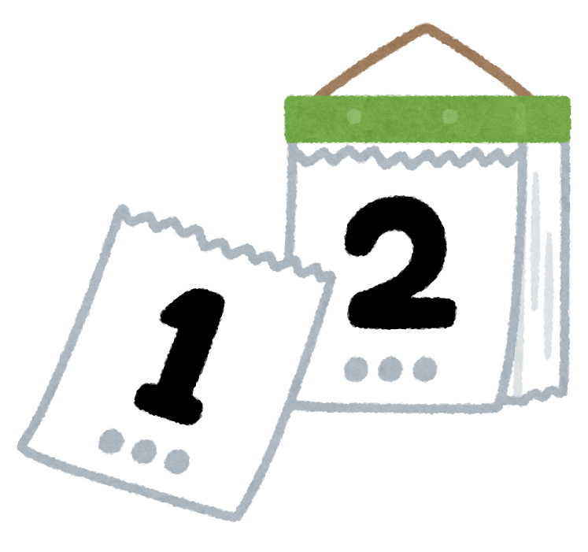
お茶代
１００円
令和8年度

オ レ ン ジ ま ろ

（ 林 田 公 民 館 ）

